最新2018年新人教版八年级数学（下）期末检测试卷
（含答案）
一、选择题（本题共10小题，满分共30分）
1．二次根式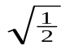、、、、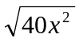、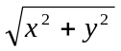中，最简二次根式有（ ）个。
A、1 个 B、2 个 C、3 个 D、4个
2.若式子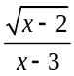有意义，则x的取值范围为（ ）.
A、x≥2 B、x≠3 C、x≥2或x≠3 D、x≥2且x≠3
3．如果下列各组数是三角形的三边，那么不能组成直角三角形的一组数是（ ）
A．7，24，25 B．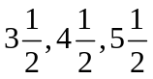 C．3，4， 5 D．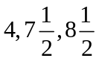
4、在四边形ABCD中，O是对角线的交点，能判定这个四边形是正方形的是（ ）

（A）AC=BD，AB∥CD，AB=CD （B）AD∥BC，∠A=∠C
（C）AO=BO=CO=DO，AC⊥BD （D）AO=CO，BO=DO，AB=BC
5、如图，在平行四边形ABCD中，∠B＝80°，AE平分∠BAD交BC于点E，CF∥AE交AE于点F，则∠1＝（ ）
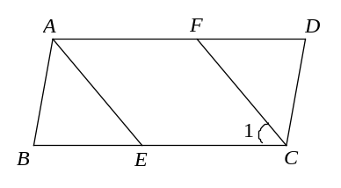
A．40° B．50° C．60° D．80°
6、表示一次函数y＝mx+n与正比例函数y＝mnx(m、n是常数且mn≠0)图象是（ ）
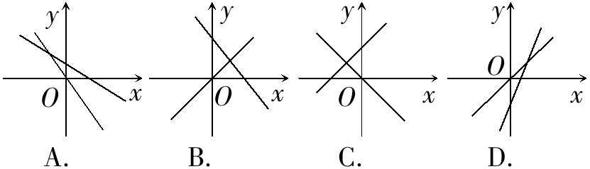

7.如图所示，函数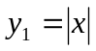和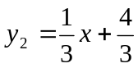的图象相交于（－1，1），（2，2）两点．当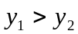时，x的取值范围是（ ）
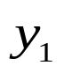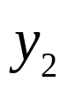
（－1，1）
（2，2）
x
y
O
A．x＜－1 B．—1＜x＜2 C．x＞2 D． x＜－1或x＞2
8、 在方差公式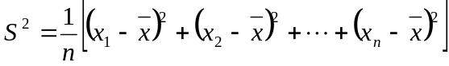中，下列说法不正确的是（ ）
A. n是样本的容量 B. 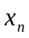是样本个体
C. 是样本平均数 D. S是样本方差
9、多多班长统计去年1～8月“书香校园”活动中全班同学的课外阅读数量（单位：本），绘制了如图折线统计图，下列说法正确的是（ ）
（A）极差是47 （B）众数是42
（C）中位数是58 （D）每月阅读数量超过40的有4个月
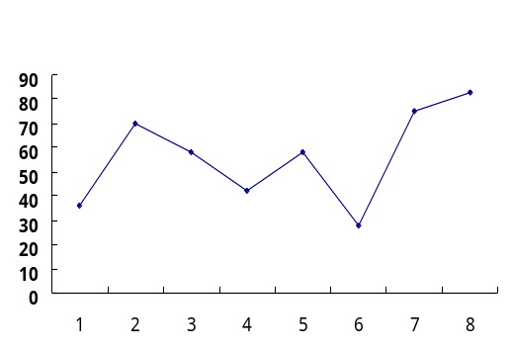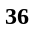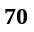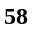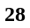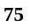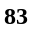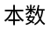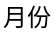
某班学生1～8月课外阅读数量
折线统计图
（第8题）
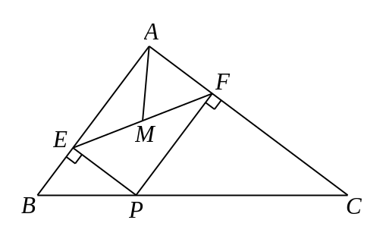
10、如图，在△ABC中，AB=3，AC=4，BC=5，P为边BC上一动点，PE⊥AB于E，PF⊥AC于F，M为EF中点，则AM的最小值为【 】
A．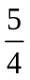 B．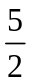
C． D．

二、填空题（本题共10小题，满分共30分）
11．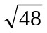-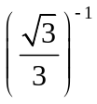+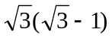-3⁰ -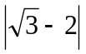=

12．边长为6的大正方形中有两个小正方形，若两个小正方形的面积分别为S₁，S₂，则S₁+S₂的值为（ ）
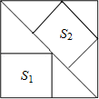
13. 平行四边形ABCD的周长为20cm，对角线AC、BD相交于点O，若△BOC的周长比△AOB的周长大2cm，则CD＝ cm。

14.在直角三角形ABC中，∠C=90°，CD是AB边上的中线，∠A=30°，AC=5 ，则△ADC的周长为 _。
15、如图，平行四边形ABCD的两条对角线AC、BD相交于点O，AB= 5 ，AC=6，DB=8
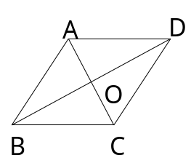
则四边形ABCD是的周长为 。

16.在矩形ABCD中，对角线AC、BD相交于点O，若∠AOB=60°，AC=10，则AB= ．
17. 某一次函数的图象经过点（，3），且函数y随x的增大而减小，请你写出一个符合条件的函数解析式______________________．

18．)某市2007年5月份某一周的日最高气温(单位:℃)分别为:25,28,30,29,31,32,28,这周的日最高气温的平均值是_______
19.为备战2011年4月11日在绍兴举行的第三届全国皮划艇马拉松赛，甲、乙运动员进行了艰苦的训练，他们在相同条件下各10次划艇成绩的平均数相同，方差分别为0.23,0.20，则成绩较为稳定的是 （选填“甲”或“乙）

三．解答题：
21. （7分）在△ABC中，∠C=30°，AC=4cm,AB=3cm，求BC的长.

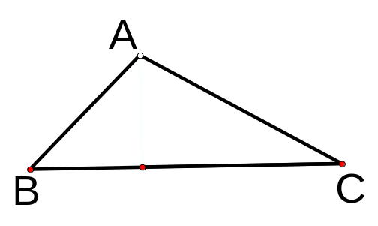

23. （9分） 如图，在直角梯形ABCD中，AD∥BC，∠B=90°，AG∥CD交BC于点G，点E、F分别为AG、CD的中点，连接DE、FG．
（1）求证：四边形DEGF是平行四边形；
（2）当点G是BC的中点时，求证：四边形DEGF是菱形．
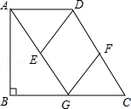

24. （9分） 小颖和小亮上山游玩，小颖乘会缆车，小亮步行，两人相约在山顶的缆车终点会合．已知小亮行走到缆车终点的路程是缆车到山顶的线路长的2倍，小颖在小亮出发后50 min才乘上缆车，缆车的平均速度为180 m/min．设小亮出发x min后行走的路程为y m．图中的折线表示小亮在整个行走过程中y与x的函数关系．
⑴小亮行走的总路程是____________㎝，他途中休息了________min．
⑵①当50≤x≤80时，求y与x的函数关系式；
②当小颖到达缆车终点为时，小亮离缆车终点的路程是多少？
30
50
1950
3000
80
x/min
y/m
O
(第22题)

．

25、（10分）如图，直线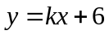与x轴分别交于E、F．点E坐标为（-8，0），点A的坐标为（-6，0）．
（1）求k的值；
（2）若点P（x，y）是第二象限内的直线上的一个动点，当点P运动过程中，试写出三角形OPA的面积s与x的函数关系式，并写出自变量x的取值范围；
（3）探究：当P运动到什么位置时，三角形OPA的面积为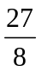，并说明理由．
y

F

E A O x

26. （8分）某学校举行演讲比赛，选出了10名同学担任评委，并事先拟定从如下4个方案中选择合理的方案来确定每个演讲者的最后得分(满分为10分)：
方案1：所有评委所给分的平均数，
方案2：在所有评委所给分中，去掉一个最高分和一个最低分．然后再计算其余给分的l平均数．
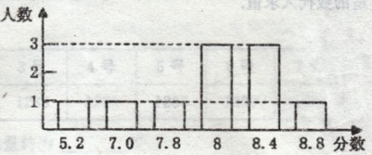
方案3：所有评委所给分的中位效．
方案4：所有评委所给分的众数。
为了探究上述方案的合理性．先对
某个同学的演讲成绩进行了统计实验．
右面是这个同学的得分统计图：
(1)分别按上述4个方案计算这个
同学演讲的最后得分；
(2)根据(1)中的结果，请用统计的知识说明哪些方案不适台作为这个同学演讲的最后得分，并给出该同学的最后得分．

27. （10分）如图，△ABC中，点O是边AC上一个动点，过O作直线MN∥BC．设MN交∠ACB的平分线于点E，交∠ACB的外角平分线于点F．
（1）求证：OE=OF；
（2）若CE=12，CF=5，求OC的长；
（3）当点O在边AC上运动到什么位置时，四边形AECF是矩形？并说明理由．
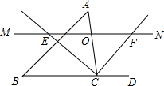

参考答案
一、选择题
1.C 2.D 3.B 4.C 5.B 6.A 7.D 8.D 9.C 10.D
二、填空题
11. 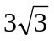 , 12. 17， 13. 4 ， 14. 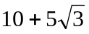， 15. 20 ， 16. 5， 17. 答案不唯一18. 29，19. 乙， 20. 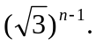
三、解答题（本题共8小题，满分共60分）
21.解：由题意得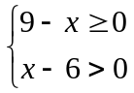，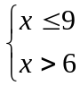，∴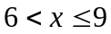
∵为偶数，∴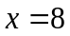.
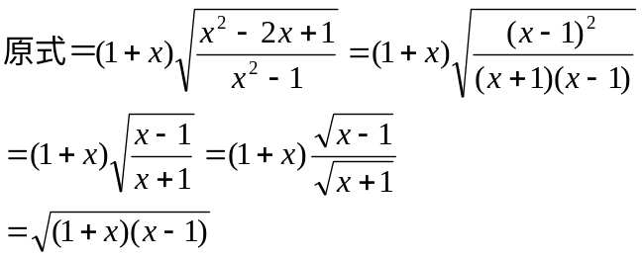
∴当时，原式＝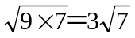
22.BC=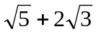
23. 证明：（1）∵AG∥DC，AD∥BC，
∴四边形AGCD是平行四边形，
∴AG=DC，
∵E、F分别为AG、DC的中点，
∴GE=AG，DF=DC，
即GE=DF，GE∥DF，
∴四边形DEGF是平行四边形；

（2）连接DG，
∵四边形AGCD是平行四边形，
∴AD=CG，
∵G为BC中点，
∴BG=CG=AD，
∵AD∥BG，
∴四边形ABGD是平行四边形，
∴AB∥DG，
∵∠B=90°，
∴∠DGC=∠B=90°，
∵F为CD中点，
∴GF=DF=CF，
即GF=DF，
∵四边形DEGF是平行四边形，
∴四边形DEGF是菱形．
24. 解：⑴3600，20．
⑵①当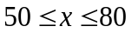时，设y与x的函数关系式为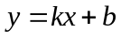．
根据题意，当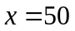时，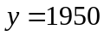；当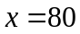，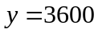．
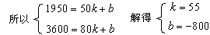
所以，与的函数关系式为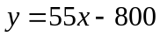．
②缆车到山顶的路线长为3600÷2=1800（），
缆车到达终点所需时间为1800÷180＝１0（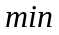）．
小颖到达缆车终点时，小亮行走的时间为10＋50＝60（）．
把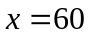代入，得y=55×60—800=2500．
所以，当小颖到达缆车终点时，小亮离缆车终点的路程是3600-2500=1100（）
25.（1）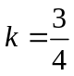；（2）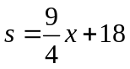（-8＜＜0）；（3）P（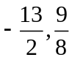）
26. 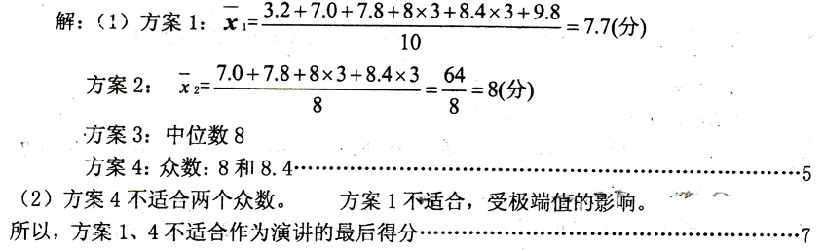
27.解答： | （1）证明：∵MN交∠ACB的平分线于点E，交∠ACB的外角平分线于点F，  ∴∠2=∠5，4=∠6，  ∵MN∥BC，  ∴∠1=∠5，3=∠6，  ∴∠1=∠2，∠3=∠4，  ∴EO=CO，FO=CO，  ∴OE=OF；  （2）解：∵∠2=∠5，∠4=∠6，  ∴∠2+∠4=∠5+∠6=90°，  ∵CE=12，CF=5，  ∴EF==13，  ∴OC=EF=6.5；  （3）答：当点O在边AC上运动到AC中点时，四边形AECF是矩形．  证明：当O为AC的中点时，AO=CO，  ∵EO=FO，  ∴四边形AECF是平行四边形，  ∵∠ECF=90°，  ∴平行四边形AECF是矩形．  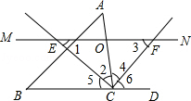

2016年八年级数学（下）期末调研检测试卷

